联系方式：
公众号：井冈山观心1921
微 博：井冈山观心1921
知 乎：井冈山观心
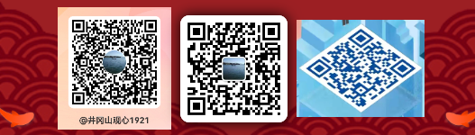

《邓选》学习 （十七）四人帮是否不允许引进先进技术
我们制定了明确的方针，要利用世界上一切先进技术、先进成果。在“四人帮”时期要这样做是不允许的，他们说这是洋奴哲学。——《邓选》第二卷《实现四化，永不称霸》（一九七八年五月七日）
《陈伯达最后口述回忆》有过这样的记述：
我提出了“以发展电子技术为中心，开展新的工业革命的工蕖革命”的意见。我多次和科学院负责人谈这个问题有篇讲话稿还送主席看过，毛主席有过批语。
从1963年开始，我主持起草了一个题目为《工业问题》的文件，因为事关国家经济发展的走向，为了慎重，四易其稿，到1965年夏天才定稿。
《工业问题》的文件搞好后，我送交毛主席看。毛主席看后很高兴，特地请我一起吃饭。这是他解放后唯一的一次单独请我吃饭。席间，毛主席说：“搞了这么多年，总算找到了一条发展工业的路子。”
过了几天，中央召了一次常委会，讨论这个文件。参加会的有毛主席、刘少奇、周恩来、邓小平，因为是我的文件，我也参加。讨论的时候，邓小平说：“这个文件没有提以钢为纲的方针， 搞电子等新技术，大家都没有经验，中国人口多，底子薄，搞太多新技术恐怕不合适，还是一切照旧，稳当一些好。”
邓小平否定了我拟的这个文件，可能与1963年的一件事有些关系，那时我对他主持拟定的给苏共中央的信提出过意见，我说那篇稿子在毛主席那里恐怕通不过，他不相信。他把稿子送毛主席后，果然毛主席说不行，又叫我重新搞。这次他就说我搞的文件不行。我和邓小平之间的不和主要就是造两个文件的事引起的。
《陈伯达最后口述回忆》还提到了毛主席对其关于电子工业讲话的批示，见于《建国以来毛泽东文稿》（第十一册）：
我们办工业，必须把眼光放到全世界，不能只看到苏联的那一套。凡办事，要看得到，抓得起。要有这两种能力。凡办事，首先要看得到。如果连那件事看都没有看到，当然谈不到抓的问题。有许多人，对于当前已经出现了苗头，甚〔至〕大量出现了的事实，缺乏看到的能力（感觉和理解），当然谈不到抓起来做的问题。至于抓得起，是指抓全局，更需要有一种大的能力，普通叫做有魄力。有些人对于某些事，不是没有看到，甚至著书立说，长篇大论。至于做，他就抓不起来了，或者抓了片断面，忘了全面。说到抓，既要抓得起，又要抓得对，又要抓得紧。抓不起，等于不抓。抓不对，就要坏事。抓得不紧，也等于不抓。看也有看得对不对的问题。看得不对，等于不看，或者还要坏。面向全世界，既看得到，又抓得起，又抓得对，又抓得紧，雷厉风行，又实事求是，一丝不苟，这就可靠，就可以很迅速地发展我们的工业。大庆油田，就是一个很突出的例子。
注释〔１〕本篇（一）是毛泽东写在中共中央政治研究室主任、中国科学院副院长陈伯达一九六四年十月二十日为送阅他的两个讲话稿给毛泽东的信上。两个讲话稿：一是陈伯达同年九月十六日在讨论发展电子工业问题座谈会上的插话摘要，一是陈伯达同年十月七日在科学院党组会上关于科学研究机构改革问题的讲话要点。本篇（二）是毛泽东审阅前一个插话摘要时修改的一段话，用宋体字排印的是毛泽东加写和改写的文字。
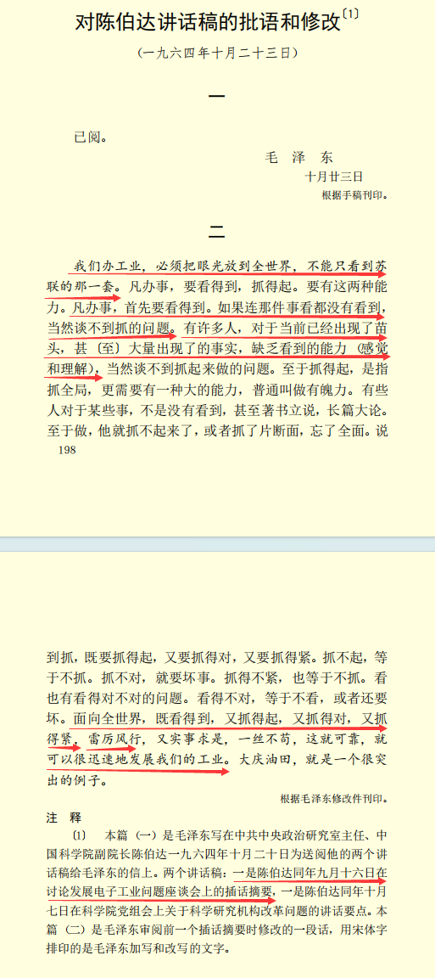
据《“四三方案”：新中国第二次大规模技术设备引进》记载：
1972年1月16日，李先念、纪登奎、华国锋联名报送了陈锦华起草的国家计委《关于进口成套化纤、化肥技术设备的报告》，建议向国外进口成套化纤、化肥装备和部分有关的关键设备。化纤方面，拟从法国、日本进口4套装置，约需2.7亿美元。建成后每年可生产合成纤维24万吨，约等于500万吨棉花，可织布40亿尺。化肥方面，进口两套30万吨大型合成氨厂设备，建在四川和大庆。
该报告随即得到了毛主席和周总理的批准（２月５日，毛主席圈阅批准。江青也圈阅同意。见下图，红色标记处即是江青圈阅）。
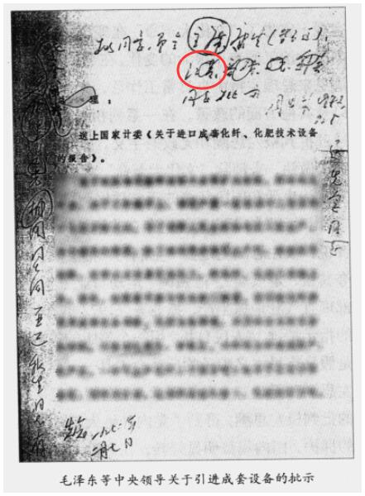
▲ 《关于进口成套化纤、化肥技术设备的报告》，图片来源：陈锦华著《国事忆述》
在新中国第二次大规模技术引进时，江青是圈阅同意了的。这完全颠覆了人们头脑中被灌输的、根深蒂固的——江青奉行“闭关锁国”“不要资本主义的苗”“不要西方先进技术”路线的印象。
在文革期间被批判的洋奴哲学是什么呢？
《人民日报》1968年10月30日第5版《埋葬“洋奴哲学”，走自力更生的道路——记天津第三塑料制品厂试制成功我国第一台转盘注射机的战斗》：
伟大领袖毛主席教导说：“我们是主张自力更生的。我们希望有外援，但是我们不能依赖它，我们依靠自己的努力，依靠全体军民的创造力。”自力更生，这是我国发展生产和攀登科学技术高峰的正确的革命道路。
《人民日报》1970年9月5日第3版《批判洋奴哲学 总结群众经验 编写新教材》：
我们在批判旧教材的洋奴哲学、爬行主义的同时，坚持“古为今用，洋为中用”的方针。
《人民日报》1970年6月4日第3版《扫除洋奴哲学 大搞造船工业》：
......及其代理人，竭力反对毛主席的革命路线，污蔑大搞造船工业是“好高骛远”。他们炮制了一个“造船让路论”，叫嚷什么：“造船工业最好自觉让路，否则就要被迫让路”。长期以来，他们以“让路”为名，挥舞反革命黑刀，对造船工业大砍大杀，使一些科研、生产、建设项目被迫下马、停产，妄图扼杀造船工业。
“造船让路论”，就是“造船工业取消论”。大搞造船工业，还是取消造船工业，这是毛主席的革命路线同......修正主义路线的一个根本分歧。
《人民日报》1970年1月15日第3版《大破洋奴哲学 变无用为有用——从冶金炉烟气制酸成功看综合利用上的两条路线斗争》：
外国的资产阶级“专家”、“权威”都把含二氧化硫低的烟气不能制酸，作为一项不可逾越的“禁律”。曾经有一位自命不凡的外国“专家”，跑到我国的一个有色金属冶炼厂里，大言不惭地说：“你们要用低浓度含硫烟气制酸根本不可能。”国内的资产阶级技术“权威”，也奴颜婢膝地说：“低浓度硫烟现在还不能制酸，最多只能除害”，“外国没有搞成以前，我们要搞是太早了。”但是用毛泽东思想武装起来的工人阶级，胸有朝阳志气大，越是“禁律”越要破，越是“禁区”越要闯。他们经过反复试验，摸透了冶金炉烟气的脾气，大破陈规旧律，终于闯出了一条回收低硫烟气制酸的新工艺，投资省，建设快，效率高，设备简易，彻底打破了所谓“低浓度含硫烟气不能制酸”的“禁律”。
这种回收低硫烟气制酸的新工艺，需要一种能回收烟气的新设备——密闭鼓风炉。......的代理人又是一头扎进洋人怀里，派人出国考察，还想购买外国专利。我国冶金工人痛斥......：“你们拿了国家的钱去向洋人买专利，就是不让我们搞科研。我们苦干加巧干，一定能够制造出来。外国有的我们要超，外国没有的我们要闯！”就是靠这种革命精神，一个靠手拉风箱起家的小冶炼厂的工人，在一个草棚子里，用普通的设备，创造性地制成了我国自己的密闭鼓风炉，解决了回收烟气的设备问题。

从报道中可以看到，批判洋奴哲学，并不是不要外援，绝不是简单地“排外”，而是“我们希望有外援，但是我们不能依赖它，我们依靠自己的努力，依靠全体军民的创造力。”最主要的是，一定要打破迷信，打破“外国人都没做出来的，我们肯定不行”的迷信。
洋奴哲学是什么呢？是外援为主，自力更生为辅，或者不要自力更生，一切唯洋人为圭臬——洋人没有的，我们造不出来；洋人没做过的，我们不能做。

往期回顾：
《邓选》学习（十六）是“四人帮”主张“穷过渡”吗
《邓选》学习 （十五） “四人帮”反对“四个现代化”吗
《邓选》学习 （十四） 科学技术是不是第一生产力
《邓选》学习 （十三） 文革期间经济崩溃了吗？
邓论学习 （十二） 是四人帮搞的“血统论”吗？
《邓选》学习 （十一）发展速度
《邓选》学习 （十）
《邓选》学习（九） 计划经济
邓论学习 （八）实事求是
《邓选》学习 （七）
《邓选》学习 （六）
《邓选》学习 （五）
《邓选》学习 （四）
邓论学习 之三
《邓选》学习 （二）
《邓选》学习 （一）

